[http://study.163.com/course/coursemain.htm?courseid=1003664056](http://study.163.com/course/courseMain.htm?courseId=1003664056)

python

numpy 矩阵运算

pandas 数据操作

1.pip安装

2.anaconda安装

conda list 显示已安装的库

jupyter notebook=网页版的python

shift+回车，运行该行。

### anaconda安装库：

anaconda search -t conda tensorflow

google开源的深度学习框架，搜索这个库的可安装的包。



anaconda show dhirschfeld/tensorflow

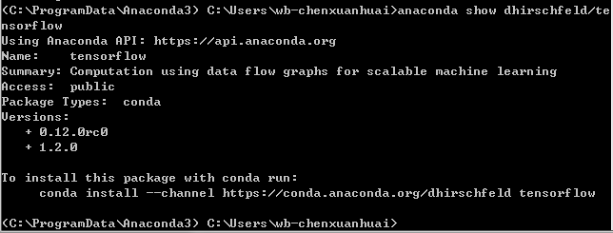

### 变量

1.无需声明数据类型

2.不用分号

3.单词间通用下划线连接

4.print 在python3需要加括号

5.print（type（变量））打印变量类型

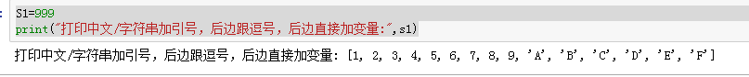

### list基础结构

1.类型转换，a= str（变量名或直接数字）

2.变量类型不同不能直接计算，会报type error ……。

3.字符不能转换成int和float类型。

5.（=^）

6.申明list类型，中括号

7.list的.append函数来添加元素

**8.字符串是序列类型的例子，它们支持这种类型共同的操作。**

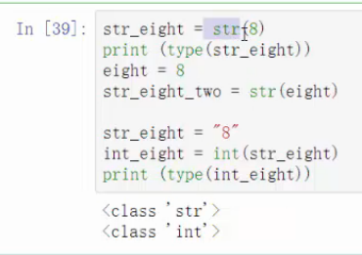

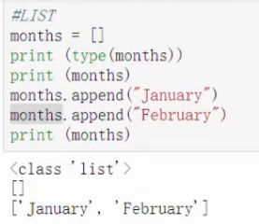

### list的索引：a=[开始：结束：步长]

索引用于获得单个字符，切片让你获得一个子字符串。

正的取；负数取；步长；

取最后一个值

取中间段的值

取中间到最后的值

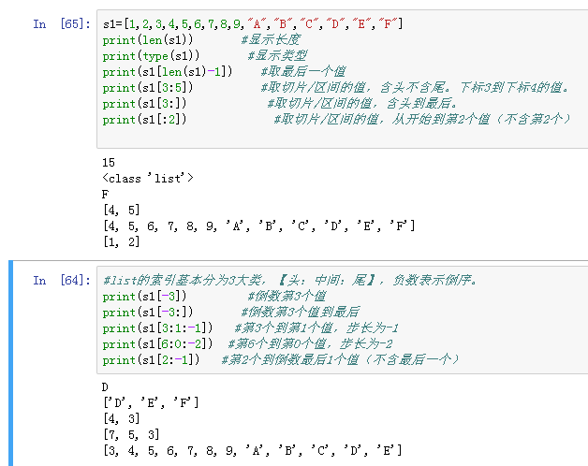

### 判断结构

if 和else 的最后面也分别跟着冒号：

0为false ，大于1为true

list之间也可比较。

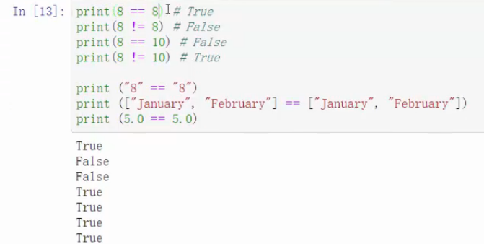

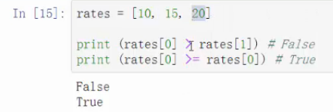

#### #查找某个值是否在list中。三种方法

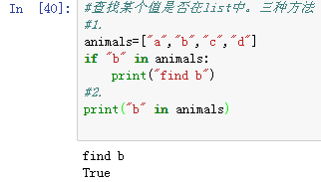

### 循环结构

while 和 for循环，均用冒号。

range（）的用法

for循环的二层遍历

xxx in s1，表示xxx在s1中，值为true或false

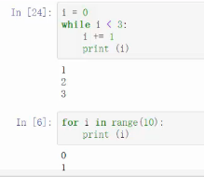

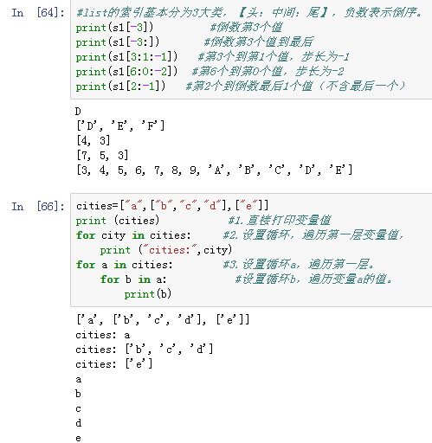

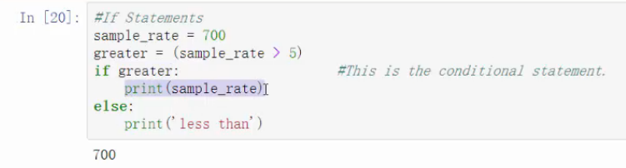

#### continue和break，pass

#break是结束整个循环体

#continue是结束单次循环

pass，什么都不做，直接通过，如还没想好的代码，就先pass，保证结构完整；

### 字典结构

大括号{}表示字典结构

#### #字典的申明及简单用法

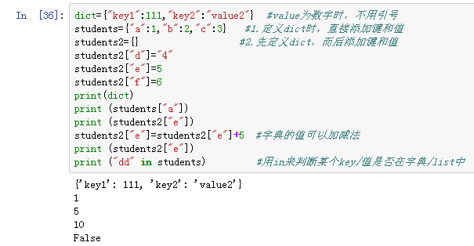

#### #用字典计数list中相同的元素。

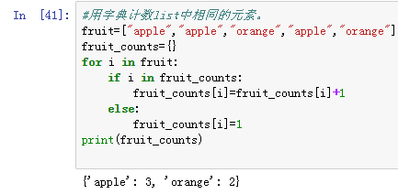

### 函数基础

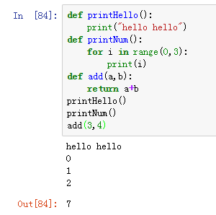

### 异常处理

try

except

finally 最终都要执行

### 文件处理

txt = open (‘test.txt’ , ’a ’)

a追加；w覆盖

txt.close()

文件写完一定要关闭

with方法可自动关闭：

with open ('1.txt' ,'w') as f:

f.write(‘111111’)

### 类（面向对象）